Технологическая карта
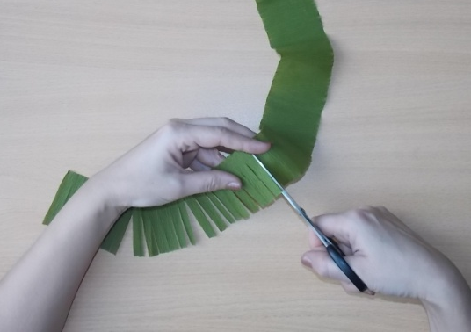
Процесс изготовления:
1) Взять рулон гофрированной бумаги зеленого цвета и отрезать примерно 8 см с одного края по всей его ширине. Получили ленточку. Разрезаем её на полоски по 8-10мм, оставляя с одного из краев по 1 см. Получили бахрому.

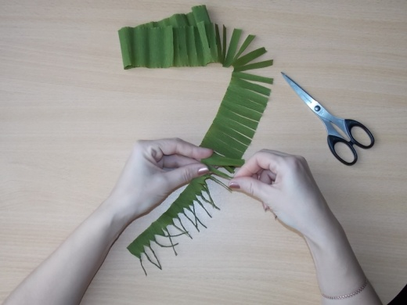
2) Скручиваем пальцами каждую полоску бахромы (формируя, так называемые «иголочки у сосны»)

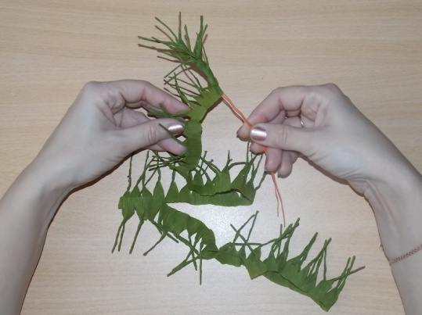
3) Закрепляем на краю полоски проволоку. Накручиваем всю полоску на проволоку (формируем веточку с иголочками). Таких веточек нужно выполнить три штуки.

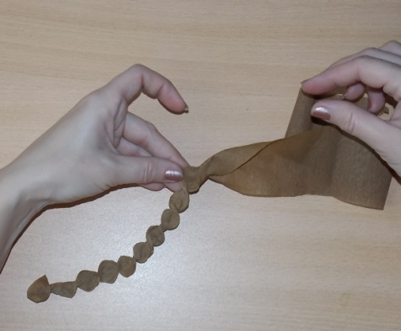
4) Берем гофрированную бумагу коричневого цвета для изготовления сосновой шишки. Край полоски держим в левой руке, а правой рукой закручиваем ленту как фантик у конфеты. Перехватываем левой рукой скрутку и проделываем всё заново. Получаем полоску из скрученных пластиночек «чешуек шишки».
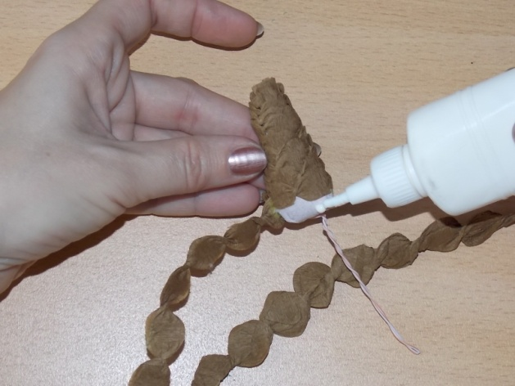
5) Формируем основу для шишки – это кулёк из бумаги (лучше скрутить салфетки), внутри кулька сразу закрепить проволоку. При помощи клея ПВА обкручиваем кулёк коричневыми чешуйками из скрученной полоски коричневой гофрированной бумаги.

6) Соединяем три веточки и одну шишку, украшаем бантом из розовой гофрированной бумаги
Все готово! Наслаждаемся получившейся красотой или дарим своим родным или друзьям!
Удачи всем в новом году!

